ProRin BR Rinnenverbinder alumeta 0 0

GUTJAHR Systemtechnik

Eigenschaften

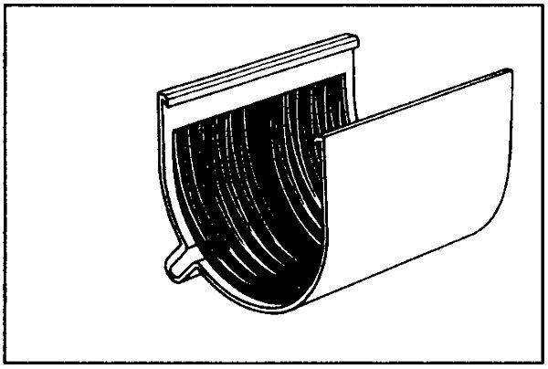

GTIN:

4260002741127

HAN:

20050223BR

Farbton

silber

Querschnittsform

halbrund

Werkstoff

Aluminium